PENINGKATAN HASIL BELAJAR PENDIDIKAN AGAMA ISLAM MELALUI MODEL PEMBELAJARAN KOOPERATIF TIPE
GROUP INVESTIGATION PADA SISWA KELAS XI IPA 1
SMA NEGERI 1 LAWA

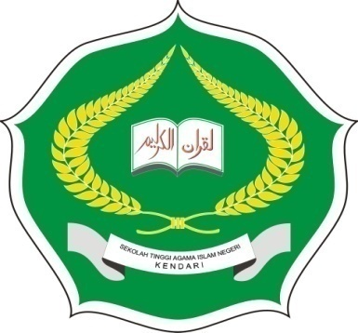

Skripsi
Diajukan Untuk Memenuhi Salah Satu Syarat Mencapai Gelar
Sarjana Pendidikan Islam Pada Program Studi
Pendidikan Agama Islam

Oleh:

GUNAWAN RAMLI
NIM: 09 01 01 01 004

JURUSAN TARBIYAH
SEKOLAH TINGGI AGAMA ISLAM NEGERI (STAIN)
SULTAN QAIMUDDIN KENDARI
2014

